EL ADN Y LA INGENIERÍA GENÉTICA

La ingeniería genética es un conjunto de técnicas que permiten la manipulación y la transferencia de genes de un organismo a otro. De este modo obtenemos organismos genéticamente modificados. Los organismos transgénicos son aquellos a los que se ha insertado algún gen, conocido como transgén, procedente de otro organismo.

El ADN formado por la unión de fragmentos de ADN procedentes de organismos diferentes se denomina ADN recombinante.

CONSTRUCCIÓN DE UN ADN RECOMBINANTE

Las herramientas básicas para la construcción de moléculas de ADN recombinante son las endonucleasas de restricción y las ADN ligasas.

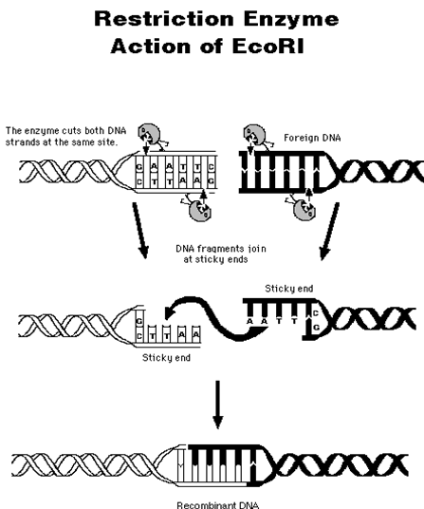
El ADN puede cortarse en fragmentos mediante unas enzimas llamadas endonucleasas de restricción. Estas reconocen frecuencias específicas de ADN y las cortan por lugares concretos, por lo que, los fragmentos resultantes tienen bordes cohesivos (complementarios) a otros extremos de ADN cortados con la misma enzima. Las ADN ligasas son enzimas que unen los extremos cohesivos de fragmentos de ADN generados por las endonucleasas de restricción. Así se pueden cortar y unir fragmentos de ADN de distinto origen, de esta manera es posible introducir ADN de unos organismos en el ADN de otros. Las enzimas de restricción son las tijeras del ADN y las ADN ligasas el pegamento que une los bordes cortados con la tijera. Existen más de mil enzimas de restricción y cada una reconoce y corta una secuencia determinada en el ADN.
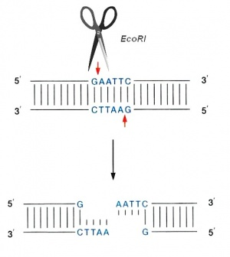

Observa en el dibujo de la derecha como se obtiene un ADN recombinante:

- Primero el ADN de dos organismos diferentes se corta con la enzima de restricción EcoRI. Esta enzima reconoce la secuencia GAATTC y corta entre los nucleótidos G y A de cada una de las moléculas de ADN.
- Segundo se obtiene fragmentos de ADN con extremos cohesivos complementarios en cada una de las moléculas.
- Tercero se ponen en contacto los fragmentos de ADN obtenidos y se someten a la enzima ADN ligasa, formándose una molécula de ADN recombinante, que contiene ADN de los dos organismos.

LA CLONACIÓN DEL ADN. VECTORES (PLÁSMIDOS)

La clonación del ADN es posible mediante dos métodos:
- Introducir el fragmento de ADN que se quiere multiplicar en una bacteria, al multiplicarse la bacteria también multiplicará el ADN (clonación).
- Mediante la técnica PCR obtienes las copias de ADN que quieras de una manera rápida y sencilla.

La técnica PCR (Reacción en Cadena de la Polimerasa) permite hacer muchas copias de fragmentos de ADN en poco tiempo y partiendo de muy poca cantidad de ADN. Para ello introducimos el fragmento de ADN que queremos copiar en un líquido que contiene la enzima ADN polimerasa y muchos nucleótidos. Primero se calienta para separar las dos cadenas del ADN, una vez separadas la ADN polimerasa (la ADN polimerasa no se desnaturaliza por el calor, porque ha sido obtenida de una bacteria termófila que vive en lugares con altas temperaturas) va colocando los nucleótidos complementarios haciendo la copia, se deja enfriar para que se vuelvan a unir las cadenas de ADN y se repite el proceso todas las veces que se quiera (en cada ciclo se multiplica exponencialmente las copias de ADN obtenidas).
En la PAU solo entra el primer tipo de clonación de ADN.

La clonación de un gen consiste en introducirlo en una célula de manera que pueda ser copiado y mantenido. Para ello el gen se inserta en una molécula de ADN, llamada vector de clonación, capaz de entrar y de replicarse de forma independiente en una célula huésped.

Existen diversos tipos de vectores de clonación, pero uno de los más utilizados son los plásmidos, que son pequeñas moléculas circulares de ADN que pueden replicarse independientemente (es decir, sin asociarse al ADN cromosómico) en bacterias. Los plásmidos que contienen un fragmento de ADN insertado se denominan plásmidos recombinantes.

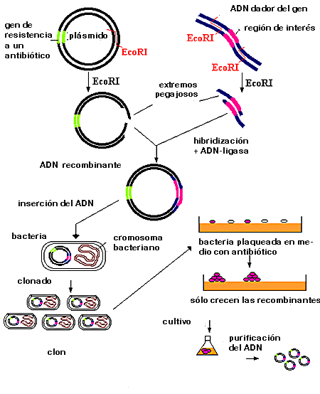
Si un plásmido recombinante se introduce en una bacteria se replicará con ella y obtendremos millones de copias de ese plásmido recombinante que pueden aislarse. El proceso de clonación de un gen en bacterias incluye las siguientes etapas:

1- Obtención del fragmento de ADN que contiene el gen que se quiere clonar.

2- Obtención del plásmido recombinante: Para insertar el gen que se quiere clonar en el vector de clonación (plásmido en este caso), se corta el plásmido y el ADN que se quiere clonar con la misma enzima de restricción y se unen ambos con la ADN ligasa, obteniéndose el plásmido recombinante. Además del gen que queremos clonar, el plásmido lleva un gen de fácil detección genotípica llamado marcador, necesario para el paso 4.

3- Transformación de las bacterias: Consiste en incorporar el plásmido recombinante en bacterias, para ello, los plásmidos recombinantes se incuban en un cultivo de bacterias capaces de captar ADN del exterior, proceso llamado transformación (recordar la parasexualidad en bacterias: conjugación, transformación y transducción).

4- Selección de las bacterias transformadas: Consiste en comprobar que bacterias han incorporado el gen. Como el plásmido lleva un gen marcador fácil de detectar, por ejemplo resistencia a un antibiótico (otro puede ser producción de bioluminiscencia pero con bacterias casi siempre se usa la resistencia a un antibiótico), entonces se añade al medio de cultivo bacteriano ese antibiótico y las bacterias que sobrevivan serán las que han incorporado el plásmido recombinante, y por tanto, el gen que queremos clonar.

5- Crecimiento de las bacterias transformadas: Las bacterias transformadas se mantienen en medios de cultivo para su rápido crecimiento. Al mismo tiempo que las bacterias se duplican, se duplica también el número de plásmidos recombinantes y el gen que lleva insertado.

6- Aislamiento de los plásmidos recombinantes y de las copias del gen de interés.

La clonación de clones obtenida se llama biblioteca o genoteca de ADN.

INGENIERÍA GENÉTICA: AGRICULTURA Y MEDIO AMBIENTE

Vamos a ver el proceso más usado de obtención de plantas transgénicas y las aplicaciones de la ingeniería genética en agricultura y medio ambiente.

PRODUCCIÓN DE PLANTAS TRANSGÉNICAS: Transformación (Agrobacterium) y Regeneración

Una planta transgénica es una planta cuyo genoma ha sido modificado mediante ingeniería genética, bien para introducir uno o más genes nuevos o para modificar la función de un gen propio.

El método más común para introducir genes en plantas utiliza una bacteria del suelo llamada Agrobacterium, que en condiciones naturales es capaz de infectar células vegetales y transferirles genes (en condiciones naturales infecta vegetales produciendo la enfermedad “agalla de la corona”). Esta bacteria presenta un plásmido, llamado plásmido Ti, que se utiliza como vector de clonación en plantas.

Durante la infección la bacteria transfiere un fragmento de su plásmido Ti a las células de la planta. Este fragmento se denomina ADN-T y termina integrándose en algún lugar del cromosoma.

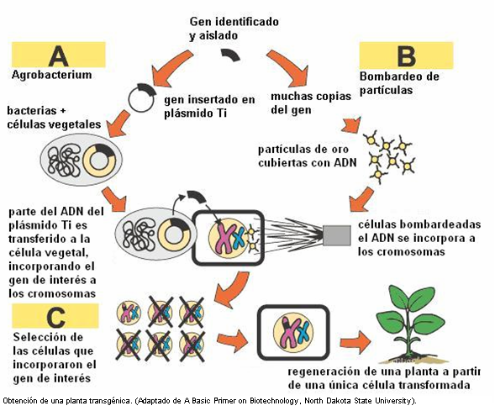

La producción de plantas transgénicas consta de 2 etapas denominadas transformación y regeneración. La transformación es el proceso de inserción en la célula vegetal del gen o genes que nos interesa y la regeneración consiste en la obtención de una planta completa a partir de una célula vegetal transformada.

Transformación: Por ingeniería genética se puede insertar un gen de interés en la región T del plásmido Ti. Para ello, se aisla el plásmido Ti de Agrobacterium, se inserta en la región T del plásmido el gen que nos interesa, usando una enzima de restricción y ADN ligasa. Se vuelve a introducir el plásmido en la bacteria Agrobacterium y se deja que la bacteria infecte células vegetales Así, después de la infección, el nuevo gen será también transferido a la célula vegetal e insertado en el genoma de la planta. No todas las especies pueden ser transformadas usando Agrobacterium. Especialmente para las monocotiledóneas se ha desarrollado un método alternativo, denominado “bombardeo con micropartículas”. En este método, se recubren micropartículas de oro o de tungsteno con el ADN, las cuales son aceleradas en un “cañón génico” para adquirir suficiente velocidad y poder penetrar en la célula.

Regeneración: Después de la transformación, las células vegetales que recibieron los genes de interés se seleccionan empleando antibióticos o herbicidas en el medio de cultivo (además de los genes de interés, se introducen otros genes, denominados “marcadores de selección” que le confieren resistencia a las células que los llevan, de modo que las que células que no llevan estos genes marcadores, mueren). Las células vegetales que han sobrevivido son las que han sufrido la transformación. Entonces se cultivan y de ellas se obtienen plantas completas (regeneración). Gran parte de las células vegetales son totipotentes, quiere decir que una célula de cualquier parte de la planta puede multiplicarse y generar la planta completa. Para eso las células deben crecer en el medio de cultivo adecuado y en presencia de determinadas hormonas y factores vegetales. El resultado es una planta que lleva el gen de interés en cada una de sus células.

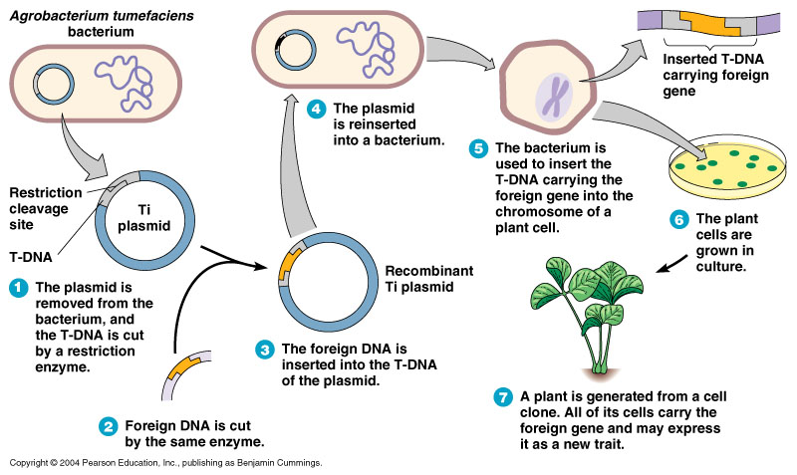

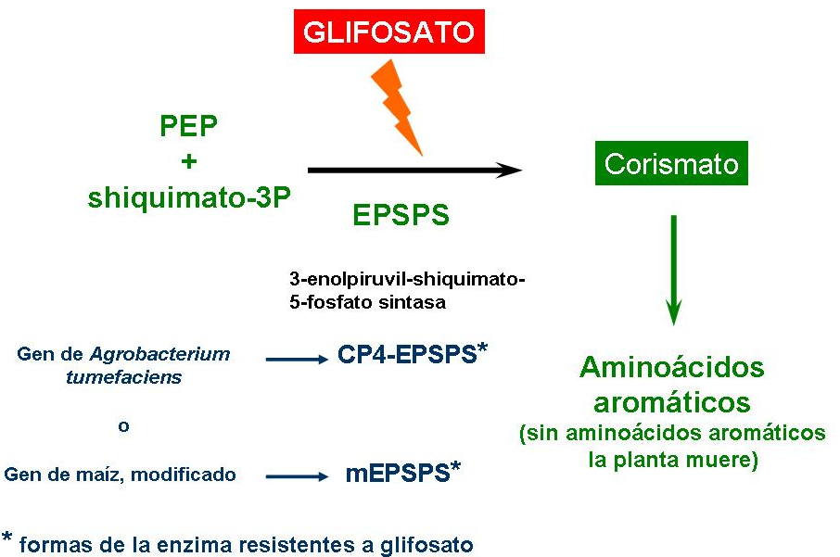

Obtención de plantas resistentes al herbicida glifosato: En la imagen de la izquierda se observa que el glifosato inhibe una enzima (epsps) vital para la supervivencia de las plantas, provocando su muerte. Las plantas tolerantes a glifosato tienen una variante del gen epsps de la cepa CP4 de la bacteria del suelo Agrobacterium tumefaciens.que produce una enzima epsps que no es inhibida por el glifosato. Como la enzima EPSPS producida en esta cepa bacteriana no es afectada por el glifosato, su introducción en el genoma de las plantas las vuelve tolerantes al herbicida. La introducción de este gen se ha realizado por la técnica anteriormente descrita: se introduce el gen epsps en la región T del plásmido de Agrobacterium, y se infecta células vegetales con la bacteria Agrobacterium que posee este plásmido recombinante con el gen epsps resistente al herbicida, algunas células vegetales se habrán transformado y poseerán el gen que le da resistencia al herbicida glifosato. Para seleccionar estas celulas vegetales se añade el herbicida glifosato y las células vegetales que sobrevivan son las transformadas. De estas células se obtendrán plantas completas (regeneración) transgénicas resistentes al glifosato.

Aplicaciones de las plantas transgénicas en agricultura

Los objetivos perseguidos en la agricultura es introducir genes haciendo plantas transgénicas generalmente más productivas. Por ejemplo plantas que den tomates más grandes, en mayor cantidad o más sabrosos. Otros objetivos son conseguir plantas resistentes a herbicidas, a sequías y enfermedades o conseguir frutos con mayor contenido nutritivo (por ejemplo más vitaminas). También se está investigando el usar plantas transgénicas para producir sustancias farmacológicas como proteínas humanas de uso médico o proteínas virales para usarlas como vacuna.

Aplicaciones medioambientales de la ingeniería genética

Algunos microorganismos y poquísimas plantas son muy utilizados para eliminar contaminantes, hay especies que degradan el petróleo y los pesticidas o que acumulan metales pesados o que descontaminan las aguas residuales. Los genes de los organismos que intervienen en estos procesos pueden ser introducidos en otros organismos. De esta forma se podrían eliminar mareas negras, vertidos tóxicos o residuos contaminantes.

La utilización de seres vivos, principalmente bacterias para eliminar la contaminación ambiental se llama biorremediación. La más famosa es la eliminación de mareas negras mediante la utilización de bacterias capaces de digerir los hidrocarburos del petróleo transformándolos en sustancias menos o nada contaminantes. De la misma manera, se han creado bacterias capaces de vivir en presencia de metales pesados y eliminarlos de los ecosistemas mediante diversas reacciones químicas. También los plásticos biodegradables pueden ser producidos y degradados por ciertas bacterias…

INGENIERÍA GENÉTICA Y MEDICINA

Aplicaciones de la ingeniería genética en medicina

Algunas personas no fabrican determinadas proteínas esenciales para la vida como insulina, hormona del crecimiento, factores de coagulación… Los genes necesarios para fabricar estas proteínas se pueden introducir en microorganismos como bacterias que fabricarán estas proteínas para poder dárselas a las personas enfermas. Estos microorganismos fabrican grandes cantidades a bajo precio y son proteínas humanas exentas de riesgo no como sucedía antiguamente que se sacaba de animales y tenía riesgo de enfermedades y efectos secundarios. La coordinadora de selectividad nos envió esto que es lo mismo: Obtención de productos farmacéuticos (tomado del libro Biología 2 Bachillerato, Editorial SM)
Muchas enfermedades están provocadas por la carencia de una proteína: La insulina, el interferón, la hormona del crecimiento o el factor VIII de la coagulación son proteínas que se producían en cantidades muy pequeñas mediante procesos muy costosos y que, en la actualidad, se fabrican mediante la ingeniería genética.

También se puede introducir genes en bacterias para que fabriquen otros medicamentos como antibióticos, vacunas… Por ejemplo sacamos de un virus el gen que fabrica el antígeno del virus, se lo metemos a una bacteria y la bacteria fabrica antígenos sin el virus que son utilizados como vacuna. Actualmente, se está investigando introducir genes humanos en el cerdo para fabricar órganos que puedan ser transplantados en humanos con el menor rechazo posible.

La terapia genética consiste en bien eliminar el gen anómalo que produce alguna enfermedad, o bien, introduciendo el gen no anómalo (correcto) para evitar la enfermedad. En el caso de muchas enfermedades genéticas, se podrían evitar con la terapia génica pero actualmente está en investigación.

Obtención de insulina

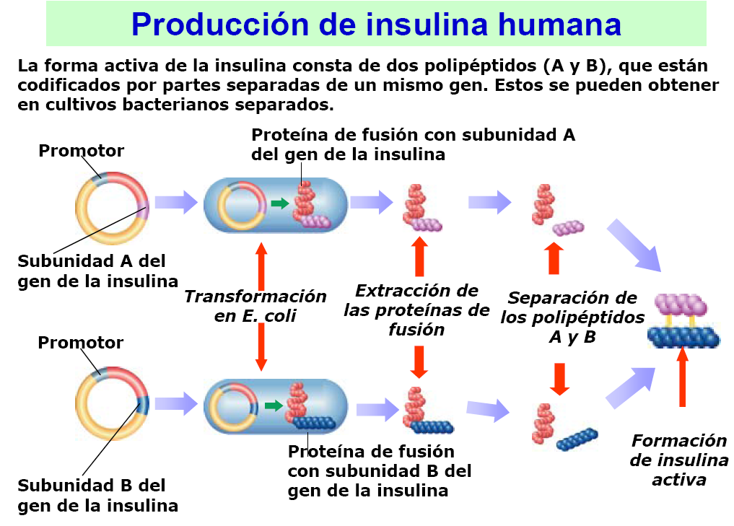
La insulina fue la primera proteína obtenida por ingeniería genética. Está formada por dos polipéptidos, el A y el B, y para su producción es necesario, primero, sintetizar químicamente las dos cadenas de ADN que la expresan: la cadena A y la cadena. Los genes se insertan por separado, y junto al gen que expresa una proteína -la β-galactosidasa- en plásmidos de E. coli, se obtienen plásmidos recombinantes. Estos se introducen en cepas distintas de la bacteria E. coli, donde se expresan, y se obtiene una proteína de fusión -la β-Gal-insulina-, que es más estable en E. coli que la insulina sola. Estas proteínas de fusión se procesan químicamente para separar de ellas los polipéptidos A y B, que luego, en laboratorio, mediante renaturalización y oxidación de las cisteínas, se unen para obtener la insulina activa.

